ANNEXE B

Symboles | Interprétation
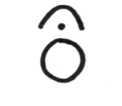 | Actionner l’outil jouer.  Peut être joué avec tous les types de sons (aigus, graves, rythmiques, mélodiques, etc.).  Note: Ce n’est pas une valeur rythmique avec une durée définie.
Jouer le son au signe du chef. Se fait avec l’outil « piquer ».

Ce symbole peut avoir une durée variable, selon les signes du chef. Par exemple: en pesant et en relâchant rapidement pour un son court (percussif); en pesant et gardant le doigt sur l’outil pour un son plus ou moins long.
Actionner l’outil jouer et faire des mouvements de spirale. Se fait avec l’outil filtre (et transpositeur hauteur/durée sur la version payante).

L’élève doit suivre le même mouvement que le chef afin de faire des spirales sonores à différentes vitesses de rotation.
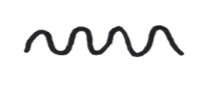 | Actionner l’outil jouer et faire des mouvements de haut en bas ou de gauche à droite. Se fait avec l’outil filtre, variateur de hauteur/vitesse, volume ou transpositeur hauteur/durée.  L’élève doit suivre le même mouvement que le chef afin d’imiter les variations de vitesse.  Note: Encouragez les élèves à utiliser deux effets en même temps en jouant avec les deux pouces.

